LAPORAN

**INSTALASI WEBSITE SERVER**

Disusun untuk Memenuhi Matakuliah Praktikum Pemrograman Berbasis Web

Yang Dibimbing oleh

M. Jauharul Fuadi



Disusun Oleh :

Selly Ariesta Fitriana (110533430624)

Offering D

**UNIVERSITAS NEGERI MALANG**

**FAKULTAS TEKNIK**

**JURUSAN TEKNIK ELEKTRO**

**S1 PENDIDIKAN TEKNIK INFORMATIKA**

**SEPTEMBER 2013**

1. Buka aplikasi VirtualBox, pilih New maka akan muncul jendela baru. Masukkan Nama, Type dan Version Sistem Operasi. Klik Next.

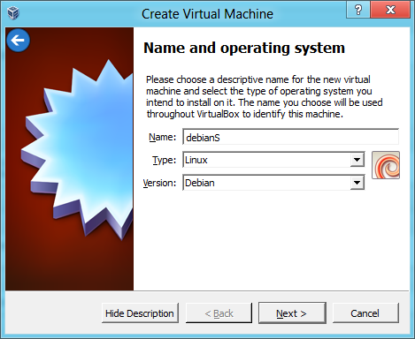

1. Kemudian atur Memory Size sebesar 400 MB

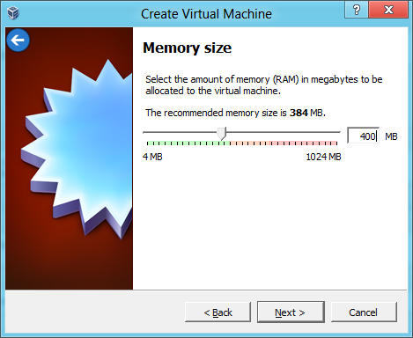

1. Pada pilihan jendela Hard Drive, pilih opsi yang ke dua dan klik create.

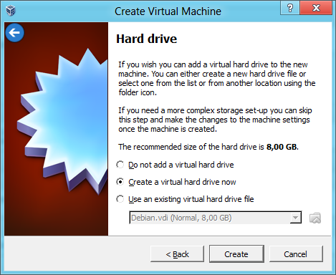

1. Pada jendela Hard drive file type plih VDI kemudian klik Next.

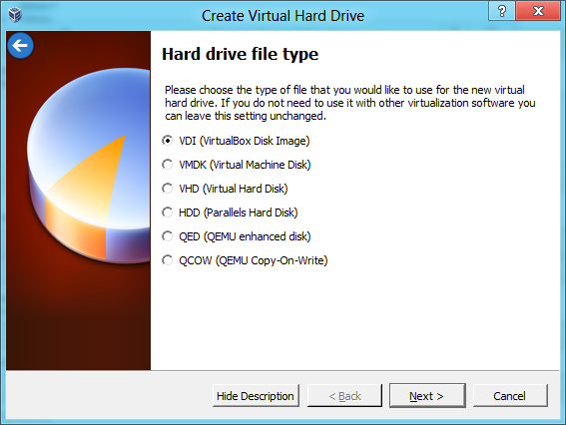

1. Pada jendela Storage on physical hard drive pilih Dynamically allocated, kemudian klik Next.

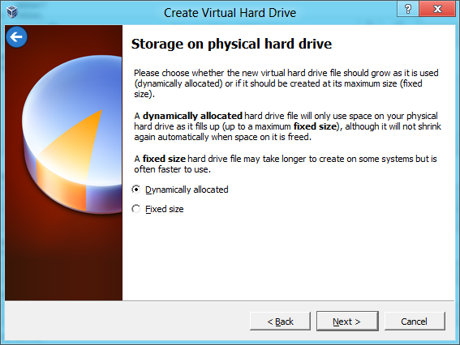

1. Setelah muncul jendela file location and size klik Create.

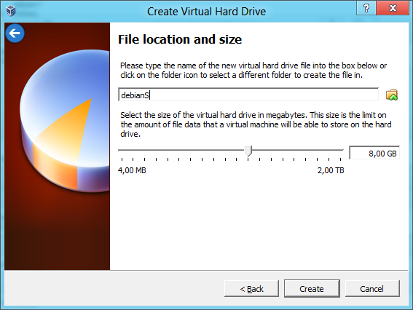

1. Pilih setting Network pada Adapter 1 centang pilihan Enable Network Adapter.

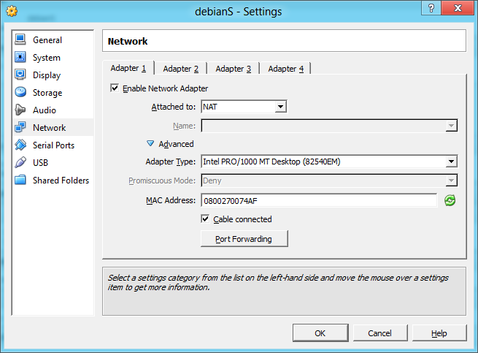

1. Pada Adapter 2 pada Attached to pilih Host-only Adapter. Pada Promiscuous Mode pilih Allow All. Kemudian Klik Ok.

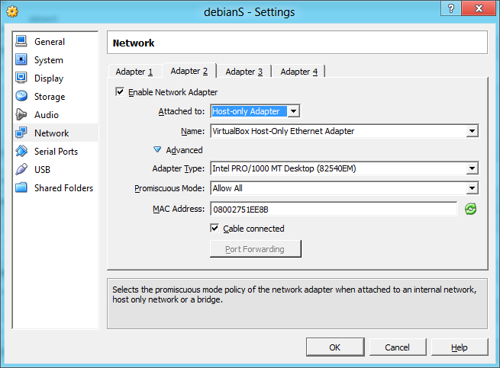

1. Pada pilihan Storage pilih file DVD Iso Debian yang pertama, Klik Ok

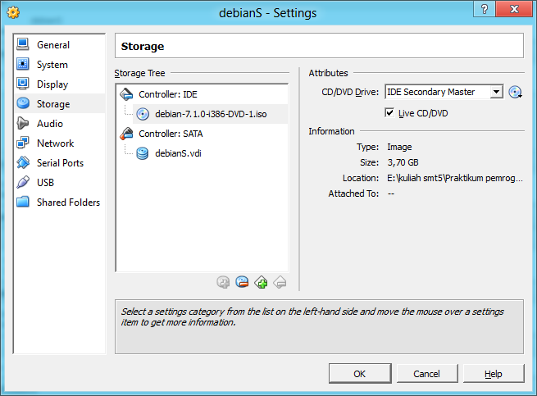

1. Kemudian kembali ke jendela utama, Klik Start.

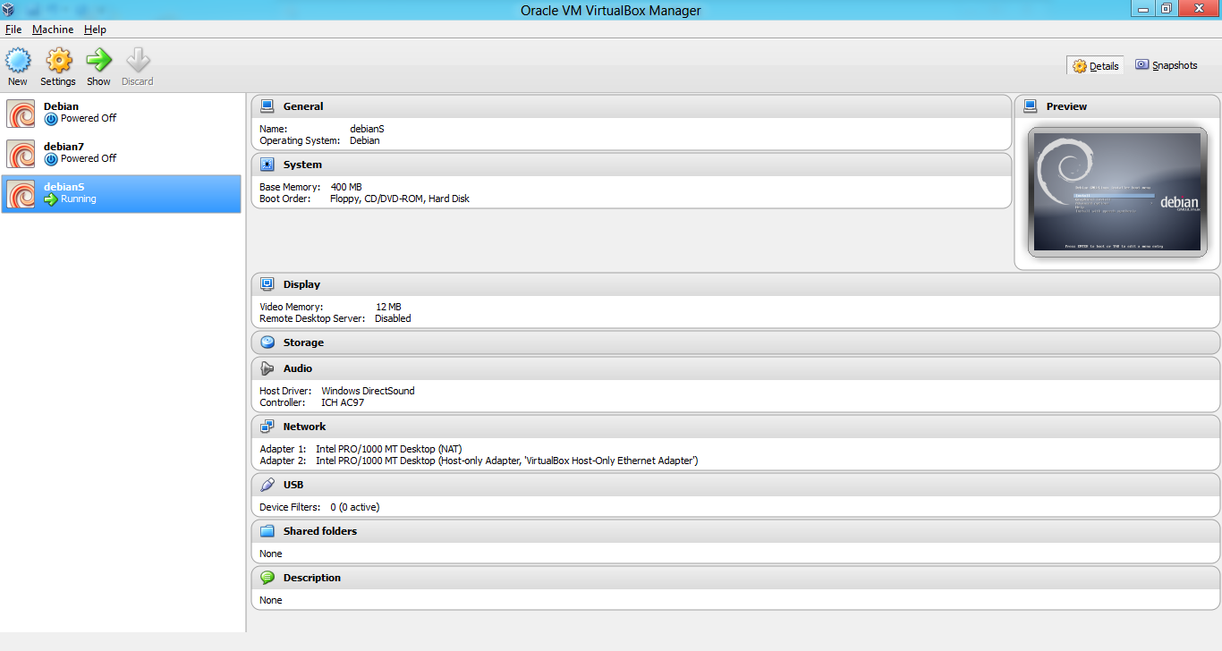

1. Pililh Graphical Install

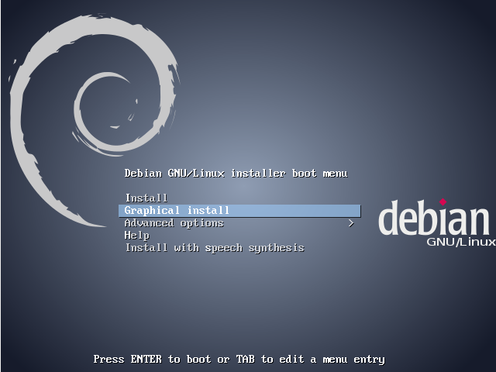

1. Setelah itu akan muncul jendela seperti yang ditunjukkan pada gambar dibawah ini. Pilih English klik continue.

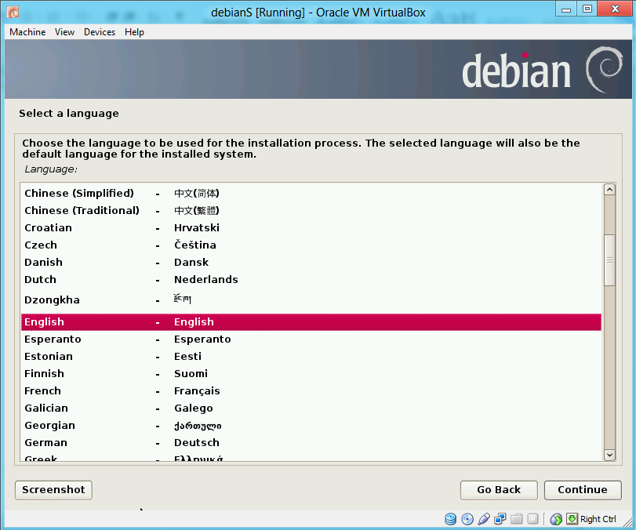

1. Selanjutnya padajendela ini pilih Uniter States kemudian klik continue.

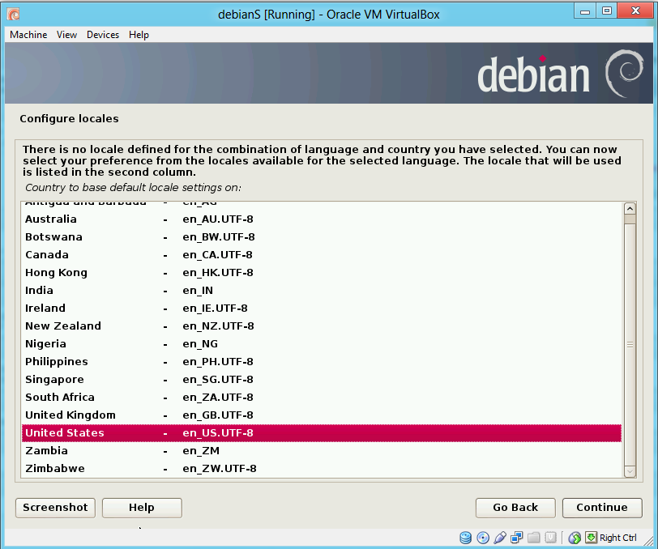

1. Proses Instalasi

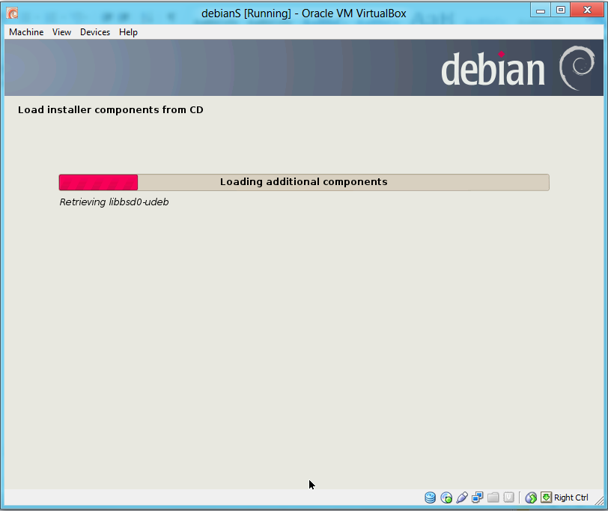

1. Setelah muncul jendela dibawah ini klik continue.

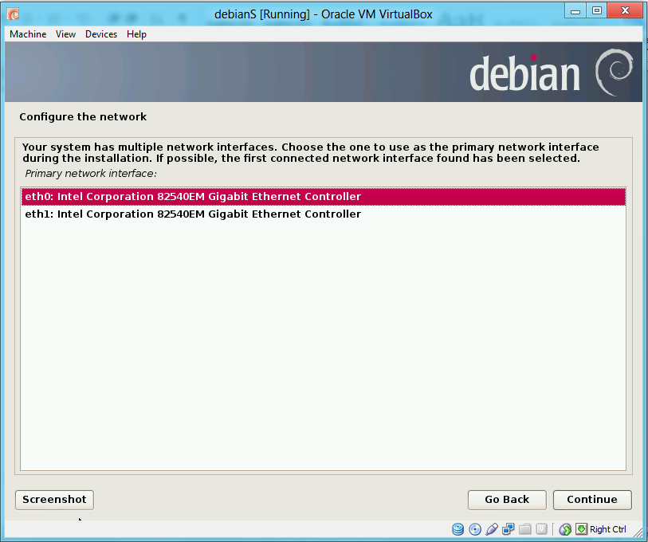

1. Pada Configure the network isi Hostname sesuai keinginan. Klik continue.

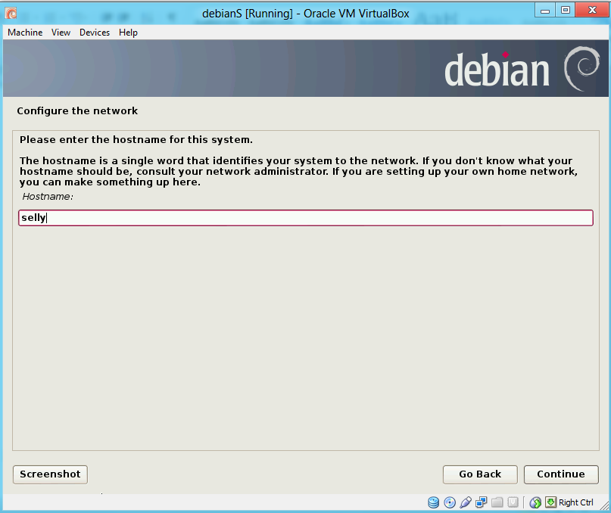

1. Setelah muncul jendela berikut isi domain name sesuai keinginan. Klik continue.

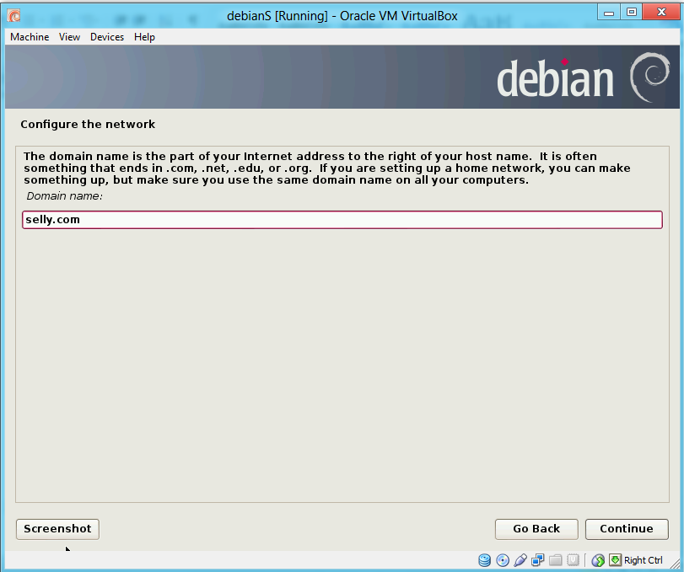

1. Setelah muncul jendela berikut isi Root Password dan ulangi pengisian password pada field dibawahnya.

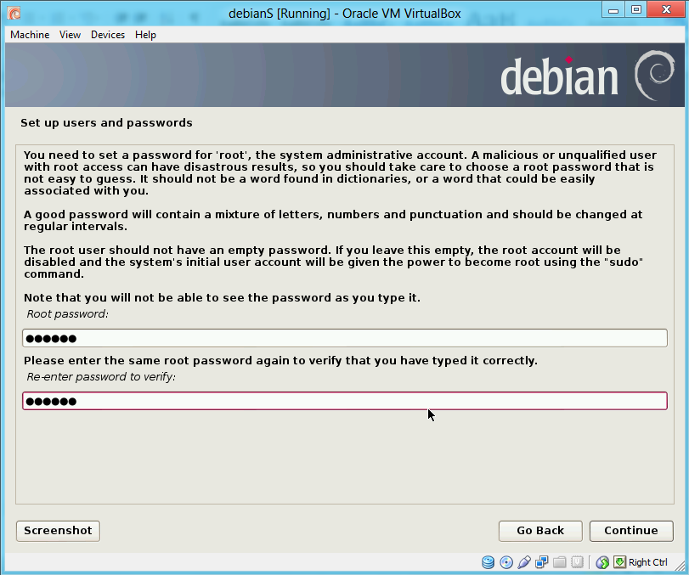

1. Setelah muncul jendela berikut isi full name for the new user sesuai keinginan. Klik continue.

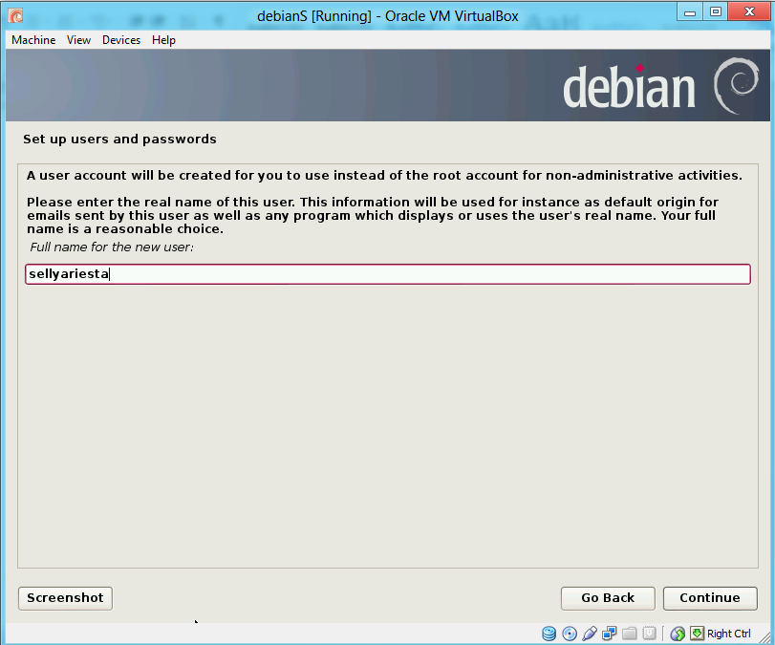

1. Pada jendela berikut isi username for you account sesuai keinginan. Klik continue.

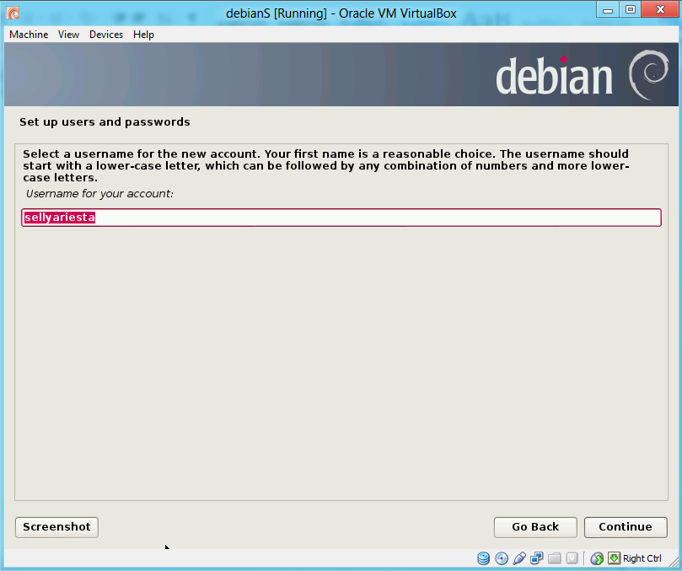

1. Setelah muncul jendela berikut isi Choose a password for the new user dan Re-enter password to verify. Klik continue.

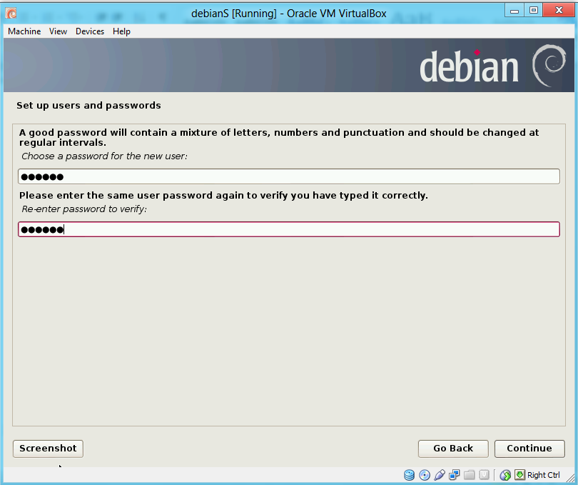

1. Pada jendela berikut pilih Select a city in your time zone sesuai daerah masing-masing. Klik continue.

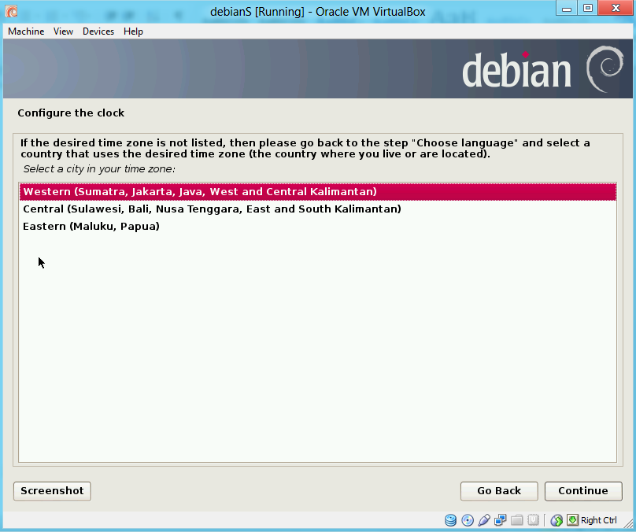

1. Setelah muncul jendela berikut pilih Guided-use entire disk. Klik continue.

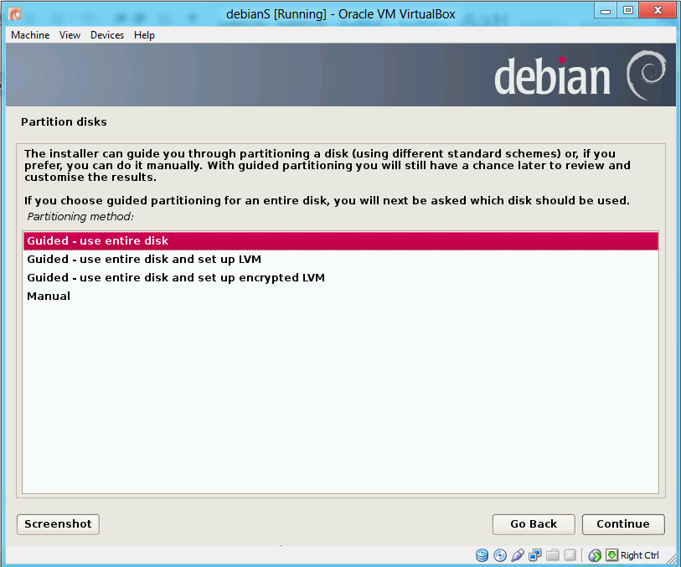

1. Pada Partition disks pilih yang terdapat pada jendela. Klik continue.

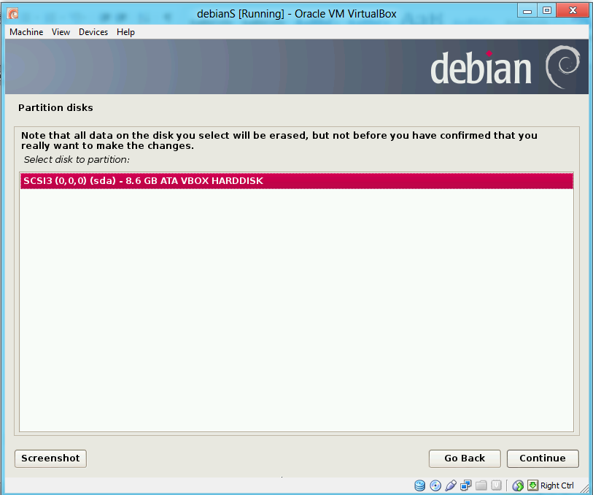

1. Setelah muncul jendela berikut pada partitioning scheme pilih All files in one partition. Klik continue.

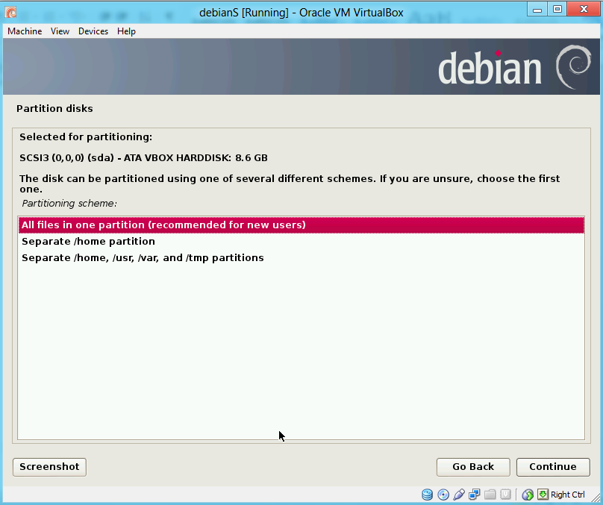

1. Pada jendela berikutpilih finish partitioning and write changes to disk. Klik continue.

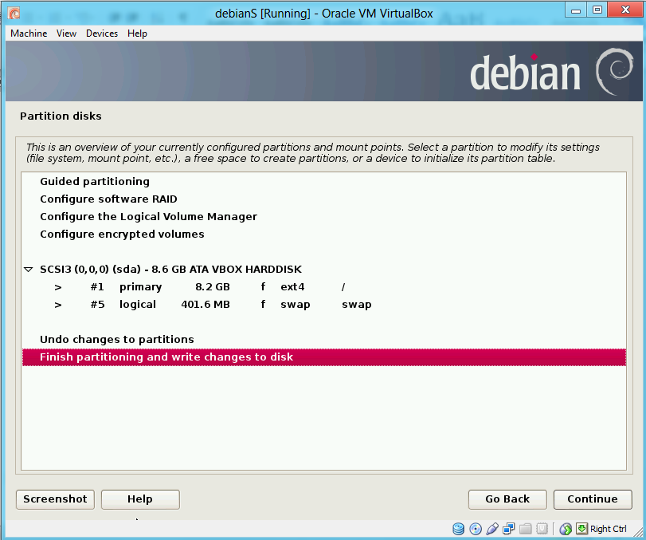

1. Pada jendela berikut pilih Yes kemudian klik continue.

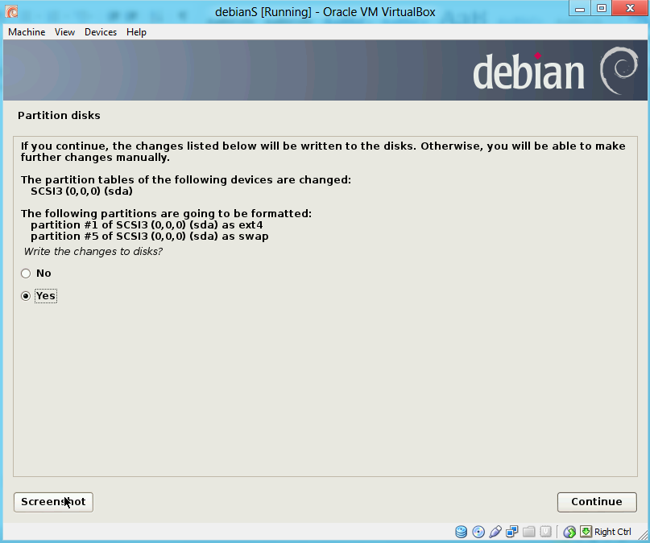

1. Proses Instalasi

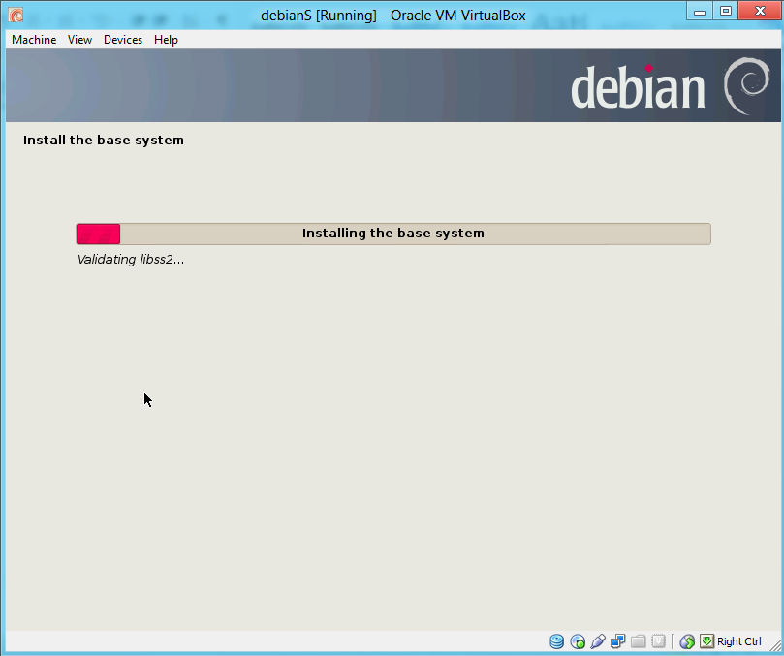

1. Pada jendela Configure the package manager berikut pilih No kemudian klik continue.

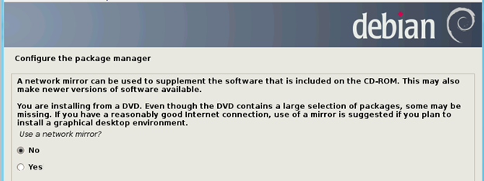

1. Tunggu proses instalasi sampai selesai.
2. Pada jendela Configuring Popularity Contest pilih No kemudian klik continue.

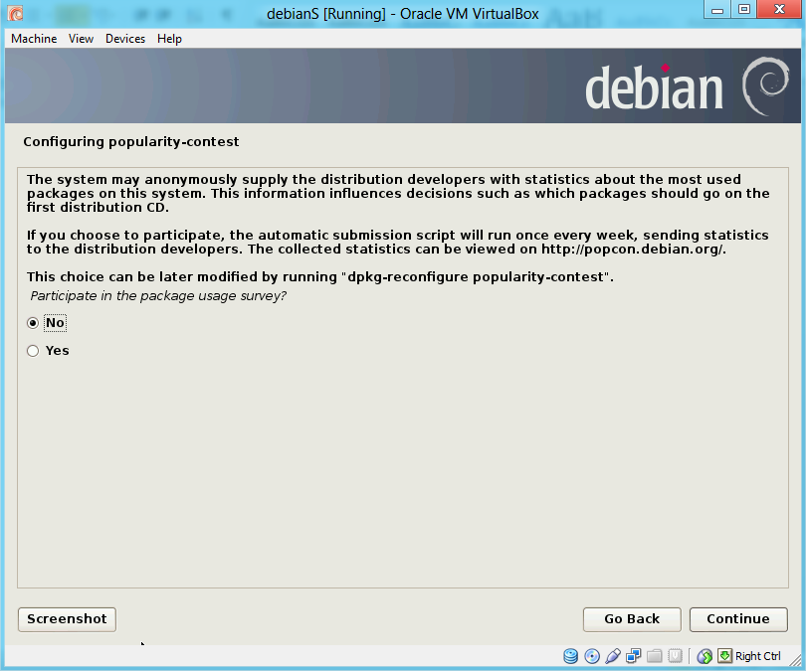

1. Tunggu proses instalasi selesai
2. Pada jendela Configure the package manager your installation CD or DVD pilih Yes kemudian klik continue.
3. Pada pilihan Storage pilih file DVD Iso Debian yang kedua, Klik Ok
4. Pada jendela Configure the package manager The CD or DVD with the following label has been scanned pilih No,kemudian klik continue.
5. Setelah muncul jendela ini centang bagian-bagian berikut. Klik continue.

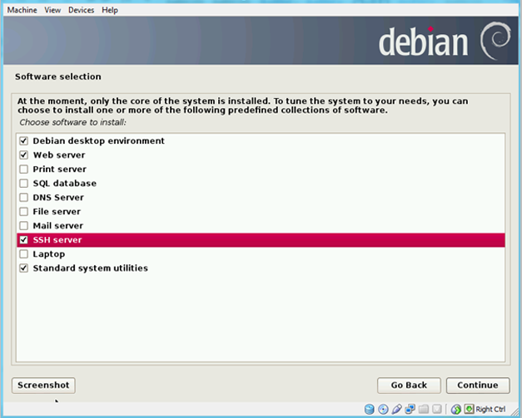

1. Pada gambar dibawah, kosongi lalu continue.

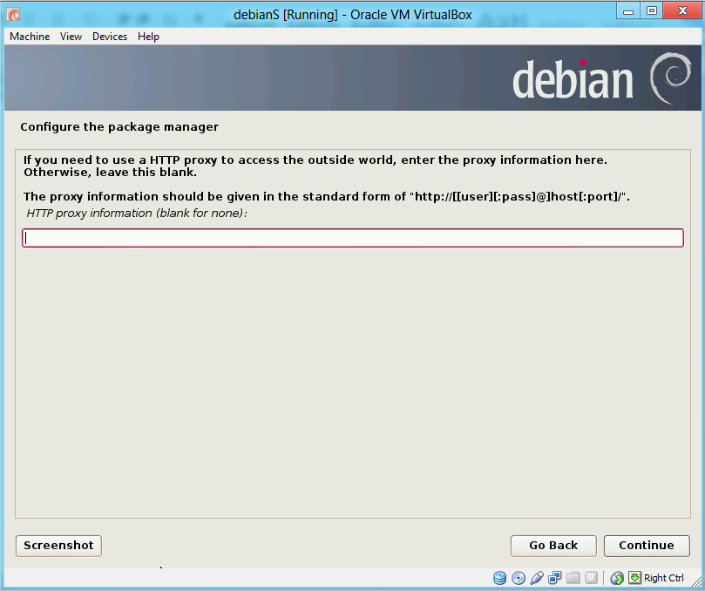

1. Prosses installasi selesai dilakukan 